CÔNG TY ……………………
───── ✶ ─────

HƯỚNG DẪN SỚ DỤNG
PHẦN MỀM QUẢN LÝ CĂNG-TIN
TẠI CÁC TRẠI TẠM GIAM, NHÀ TẠM GIỮ
CÔNG AN CÁC ĐƠN VỊ, ĐỊA PHƯƠNG

HÀ NỘI, NĂM 2026

MỤC LỤC
I. Giới thiệu về phần mềm
II. Đăng nhập hệ thống
III. Bảng điều khiển tổng quan
1. Quản lý đơn hàng
1.1. Danh sách đơn hàng
1.2. Phiếu giao nhận hàng hóa
1.3. Tổng hợp bếp
2. Quầy thu ngân
2.1. Tra cứu thông tin can phạm nhân
2.2. Nạp tiền tài khoản lưu ký
2.3. Duyệt đơn hàng chờ
2.4. Đặt hàng từ thân nhân
3. Quản lý danh mục hàng hóa
4. Quản lý tài khoản lưu ký
5. Xác minh phiếu quét
6. Giám sát quét phiếu
7. Tải phiếu quét lên
8. Quản lý biểu mẫu OMR
9. Nhập đơn hàng thủ công
10. Quản lý cán bộ
11. Cấu hình thanh toán
12. Cấu hình hạn mức mua hàng
13. Đặt hàng tự phục vụ
IV. Ứng dụng máy tính (Electron)
PHỤ LỤC

I. Giới thiệu về phần mềm
Phần mềm "Quản lý Căng-tin Trại tạm giam" (Canteen Manager) là hệ thống quản lý hoạt động mua bán lương thực, thực phẩm, đồ dùng sinh hoạt tại các Trại tạm giam, Nhà tạm giữ Công an các đơn vị, địa phương. Phần mềm hỗ trợ toàn bộ quy trình từ tiếp nhận đơn hàng (qua phiếu quét OMR, kiosk, nhập thủ công, đặt từ thân nhân), quản lý tài khoản lưu ký, thanh toán, in phiếu giao nhận, đến tổng hợp đơn hàng cho bếp và báo cáo thống kê.
Phần mềm hỗ trợ 02 hình thức triển khai:
- Hình thức 1 – Máy chủ (Docker): Dành cho cơ sở có hạ tầng máy chủ, sử dụng PostgreSQL, triển khai qua Docker Compose.
- Hình thức 2 – Cài đặt cá nhân (Electron): Dành cho cơ sở nhỏ, cài đặt trên máy tính Windows, sử dụng SQLite.
Sử dụng các trình duyệt Chrome, Firefox, Edge (phiên bản mới nhất) để truy cập phần mềm theo địa chỉ mạng nội bộ do quản trị viên cung cấp.
Yêu cầu hệ thống tối thiểu:
- Máy chủ: Ubuntu 20.04+, RAM 4GB, HDD 50GB, Docker Engine
- Máy cá nhân (Electron): Windows 10/11 64-bit, RAM 4GB, HDD 10GB
- Máy trạm: Trình duyệt Chrome/Firefox/Edge phiên bản mới nhất
II. Đăng nhập hệ thống
Bước 1: Mở trình duyệt web, nhập địa chỉ phần mềm do quản trị viên cung cấp (ví dụ: http://192.168.1.100:3000).
Bước 2: Màn hình hiển thị giao diện đăng nhập. Anh/Chị nhập tên đăng nhập và mật khẩu.
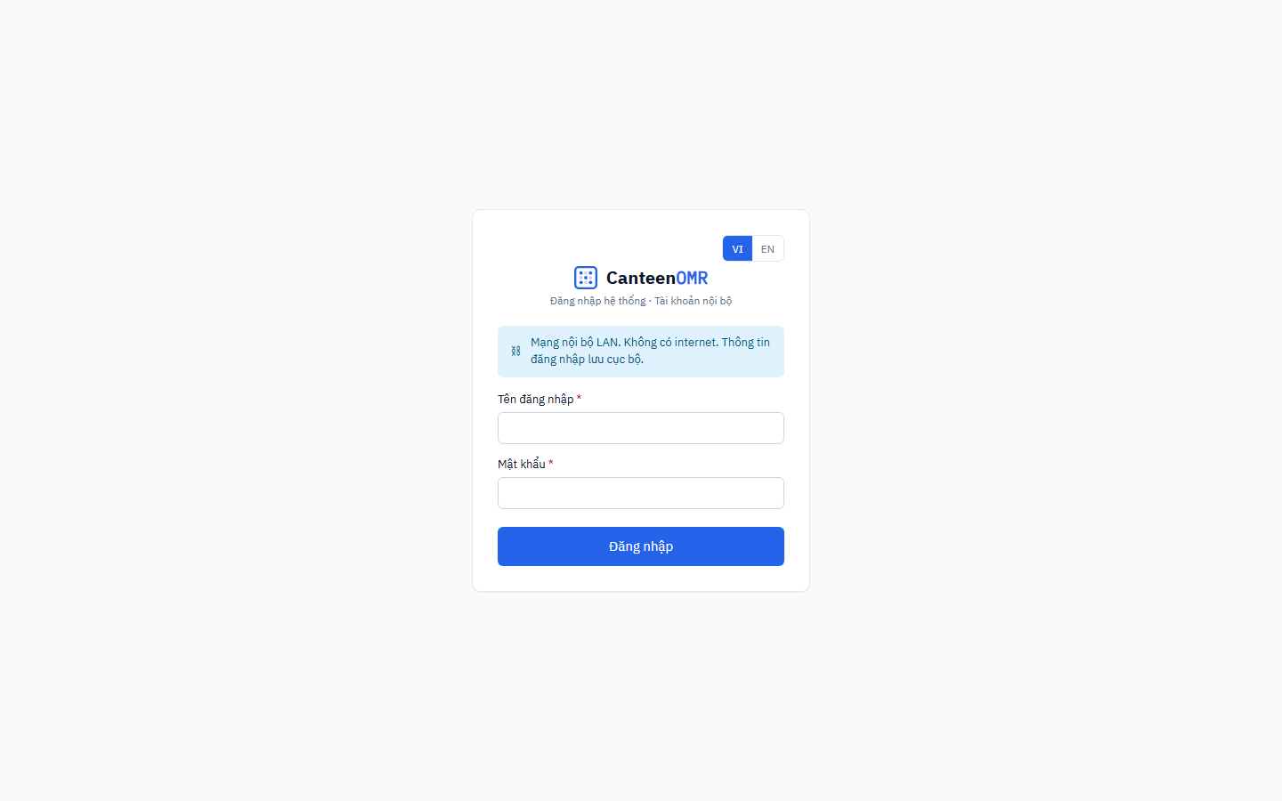
Hình 1: Giao diện đăng nhập hệ thống
Bước 3: Click nút "Đăng nhập" để truy cập hệ thống.
Lưu ý: Phiên đăng nhập có hiệu lực trong 12 giờ. Tùy theo vai trò (Quản trị viên / Cán bộ nghiệp vụ / Thu ngân), giao diện sẽ hiển thị các chức năng tương ứng. Cán bộ được phân vùng theo khu giam.
III. Bảng điều khiển tổng quan
Sau khi đăng nhập thành công, hệ thống hiển thị màn hình Bảng điều khiển tổng quan với các thông tin chính:
- Tổng số đơn hàng
- Số đơn hàng chờ duyệt (Pending)
- Số đơn hàng đã thanh toán (Paid)
- Tổng doanh thu
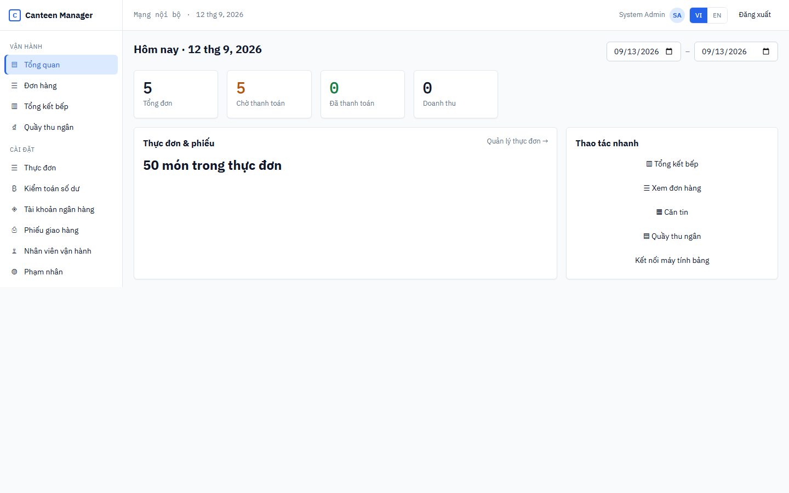
Hình 2: Bảng điều khiển tổng quan
Thanh điều hướng bên trái hiển thị các danh mục chức năng tùy theo vai trò:
Hình 3: Giao diện chính với thanh điều hướng
Chức năng | Quản trị viên | Cán bộ NV | Thu ngân
Tổng quan | ✓ | ✓ | ✓
Đơn hàng | ✓ | ✓
Phiếu giao nhận | ✓
Tổng hợp bếp | ✓ | ✓
Quầy thu ngân | ✓ |  | ✓
Quản lý thực đơn | ✓
Tài khoản lưu ký | ✓
Xác minh phiếu quét | ✓ | ✓
Giám sát quét phiếu | ✓ | ✓
Tải phiếu quét | ✓ | ✓
In biểu mẫu OMR | ✓
Nhập đơn thủ công | ✓ | ✓
Quản lý cán bộ | ✓
Cấu hình thanh toán | ✓
Cấu hình hạn mức | ✓

1. Quản lý đơn hàng
1.1. Danh sách đơn hàng
Bước 1: Tại thanh menu, anh/chị chọn "Đơn hàng". Hệ thống hiển thị danh sách đơn hàng.
Bước 2: Lọc danh sách theo: khoảng thời gian, trạng thái (Đang hoạt động / Đã thay thế / Đã từ chối), thanh toán (Đã thanh toán / Chưa thanh toán), nguồn (quét phiếu / máy quét / thân nhân / thủ công).
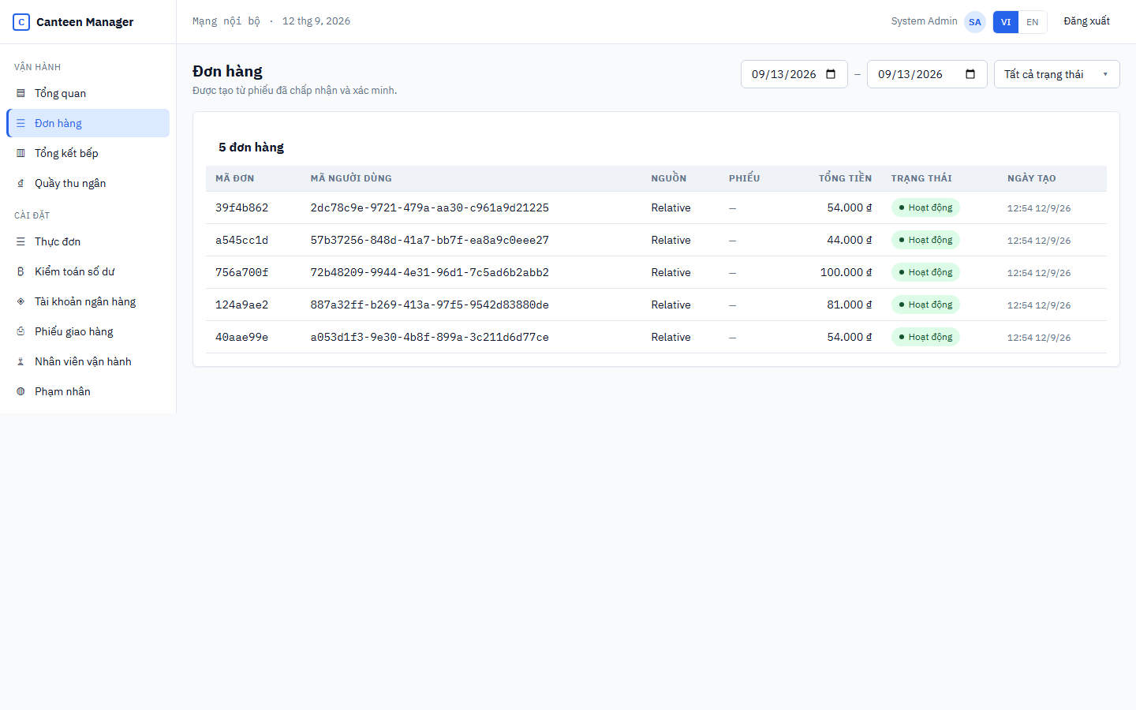
Hình 4: Danh sách đơn hàng
Bước 3: Click vào đơn hàng để xem chi tiết: thông tin can phạm nhân, danh sách mặt hàng, số lượng, đơn giá, tổng tiền, thông tin thanh toán.
1.2. Phiếu giao nhận hàng hóa
Bước 1: Chọn "Phiếu giao nhận". Chọn ngày giao hàng.
Bước 2: Hệ thống tổng hợp tất cả đơn hàng đã thanh toán (PAID) của ngày đó.
Bước 3: Mỗi phiếu gồm: thông tin can phạm nhân, danh sách mặt hàng, tổng tiền, số dư còn lại.
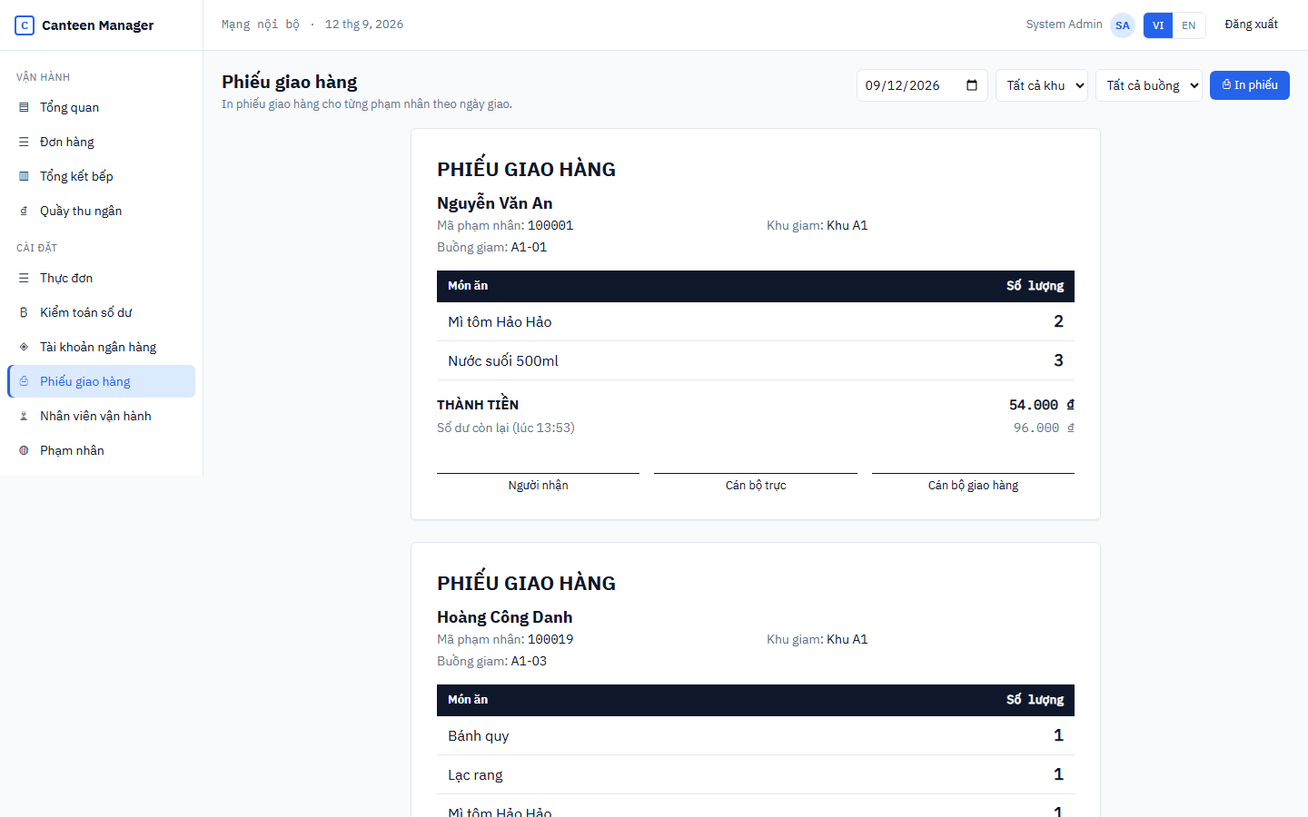
Hình 5: Phiếu giao nhận hàng hóa (Vouchers)
Bước 4: Click "In phiếu" để tải về máy tính và in.
1.3. Tổng hợp bếp
Bước 1: Chọn "Tổng hợp bếp". Chọn ngày giao hàng.
Bước 2: Hệ thống hiển thị bảng tổng hợp: tên mặt hàng, mã hàng, phân loại, tổng số lượng, đơn giá, tổng thành tiền.
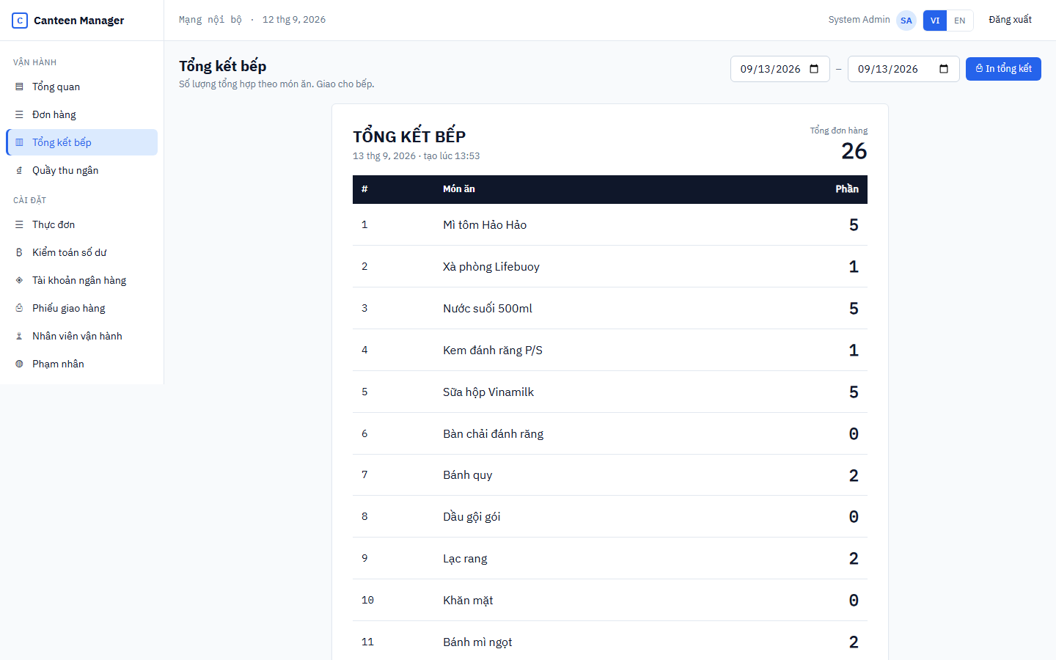
Hình 6: Tổng hợp bếp
Bước 3: In bảng tổng hợp để chuyển cho bộ phận bếp.
2. Quầy thu ngân
Dành cho cán bộ vai trò Thu ngân hoặc Quản trị viên.
2.1. Tra cứu thông tin can phạm nhân
Bước 1: Chọn "Quầy thu ngân". Nhập mã lưu ký vào ô tìm kiếm.
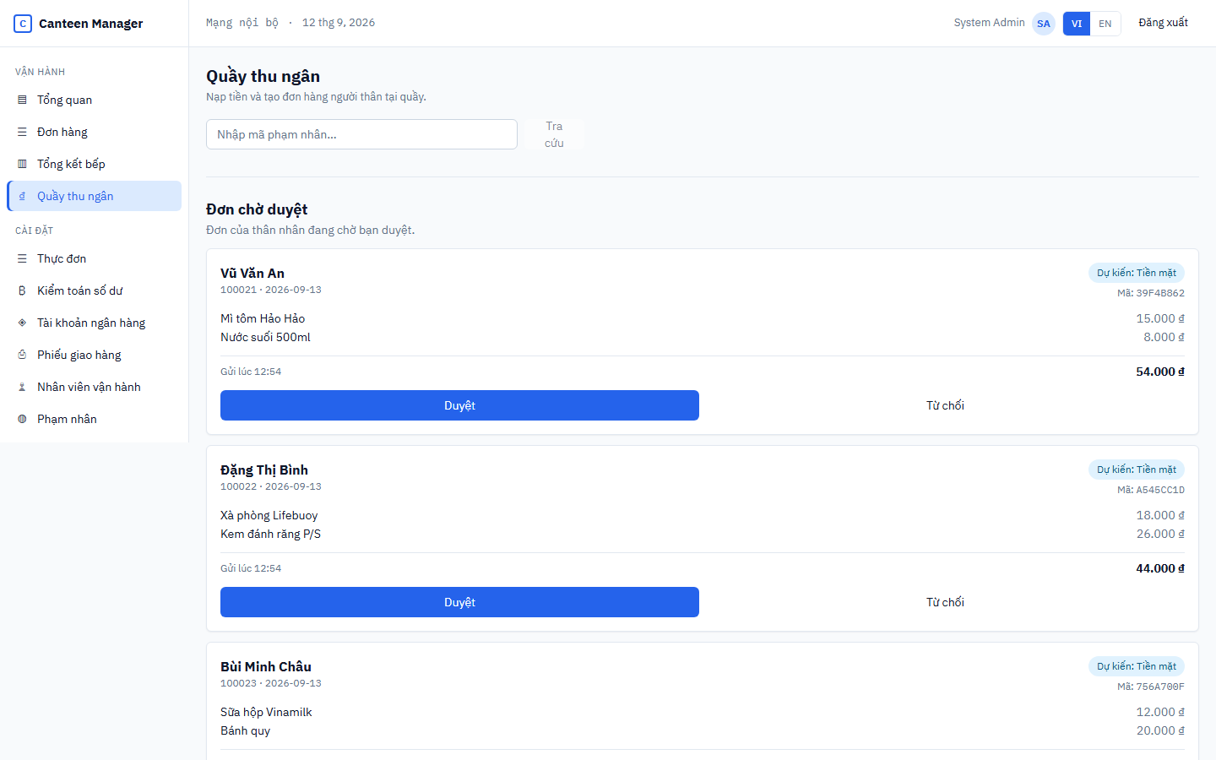
Hình 7: Giao diện quầy thu ngân - ô tìm kiếm và hàng đợi đơn chờ duyệt
Bước 2: Hệ thống hiển thị: họ tên, mã lưu ký, buồng giam, khu giam, số dư tài khoản, hạn mức chi tiêu còn lại, lịch sử giao dịch gần đây.
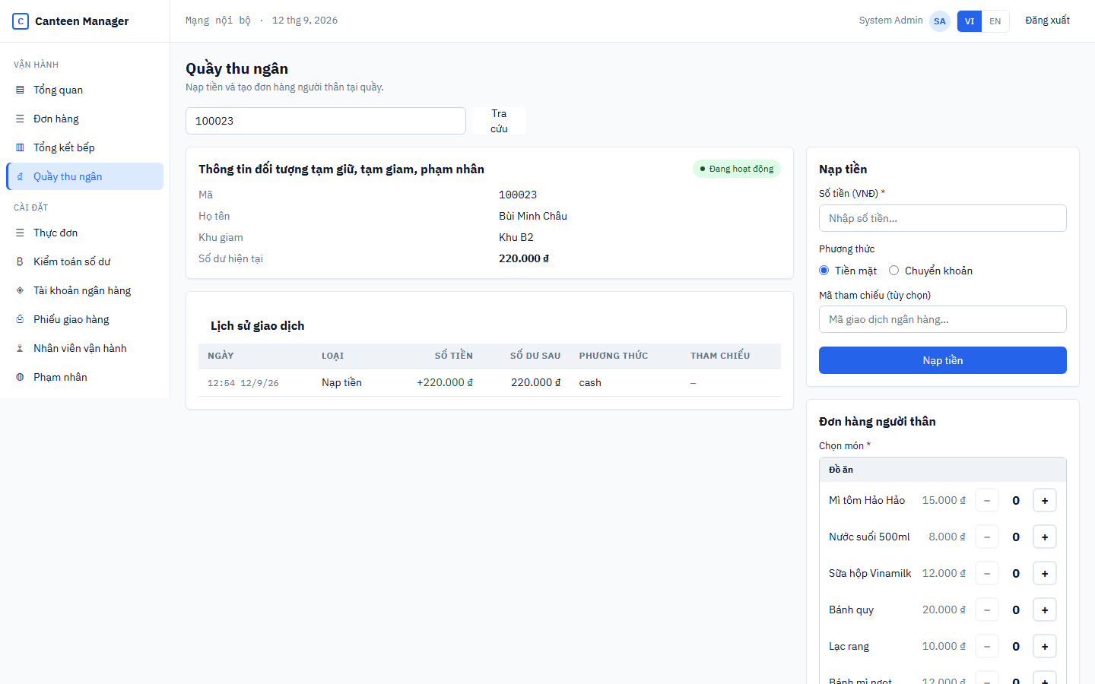
Hình 8: Thông tin can phạm nhân sau khi tra cứu
2.2. Nạp tiền tài khoản lưu ký
Bước 1: Sau khi tra cứu, click "Nạp tiền" .
Bước 2: Nhập số tiền nạp (VND) và click "Xác nhận".
Hình 9: Hồ sơ phạm nhân, form nạp tiền và form đặt hàng người thân
Bước 3: Hệ thống ghi nhận giao dịch TOPUP vào sổ cái, cập nhật số dư tự động.
Lưu ý: Giao dịch nạp tiền không thể sửa/xóa (mô hình sổ cái bất biến). Nếu nạp sai, thực hiện giao dịch hoàn tiền (REFUND) riêng.
2.3. Duyệt đơn hàng chờ
Bước 1: Chọn tab "Đơn hàng chờ duyệt" .
Bước 2: Chọn đơn hàng cần duyệt, xem chi tiết.
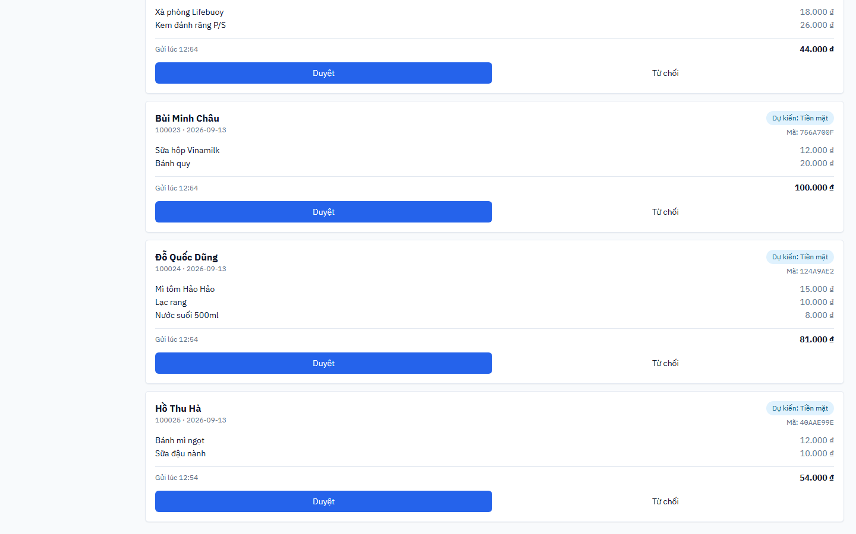
Hình 10: Hàng đợi đơn hàng chờ duyệt tại quầy thu ngân
Bước 3a – Duyệt: Chọn phương thức thanh toán:
- "Trừ số dư" : Tự động trừ từ tài khoản lưu ký.
- "Tiền mặt" : Ghi nhận thanh toán tiền mặt.
- "Chuyển khoản" : Nhập mã giao dịch và số tiền nhận.
Bước 3b – Từ chối: Click "Từ chối", nhập lý do. Hệ thống tự động hoàn tiền nếu đã trừ trước đó.
2.4. Đặt hàng từ thân nhân
Bước 1: Click "Đặt hàng từ thân nhân" .
Bước 2: Nhập mã lưu ký. Chọn mặt hàng và số lượng từ danh mục.
Bước 3: Chọn phương thức thanh toán (tiền mặt/chuyển khoản).
Bước 4: Click "Tạo đơn và thanh toán". Hệ thống tạo đơn hàng ACTIVE + PAID.
Lưu ý: Tiền không trừ từ tài khoản lưu ký mà do thân nhân thanh toán trực tiếp.
3. Quản lý danh mục hàng hóa
Dành cho Quản trị viên (Quản trị viên).
Bước 1: Chọn "Quản lý thực đơn". Hệ thống hiển thị danh sách mặt hàng: mã hàng, tên, phân loại (Thực phẩm / Đồ dùng thiết yếu), giá bán, trạng thái.
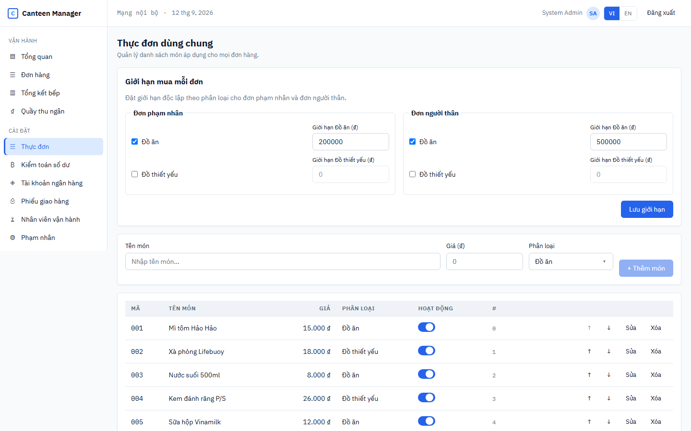
Hình 11: Quản lý danh mục hàng hóa
Thêm mới: Click "Thêm mới" → Nhập tên, phân loại, giá bán → "Lưu". Mã hàng được gán tự động.
Sửa: Click "Sửa" trên dòng mặt hàng → Chỉnh sửa → "Cập nhật".
Vô hiệu hóa: Click "Ngừng bán" → Mặt hàng chuyển sang Ngừng hoạt động, không hiển thị trên kiosk.
Lưu ý: Mã hàng không thể thay đổi và không bao giờ tái sử dụng.
4. Quản lý tài khoản lưu ký
Bước 1: Chọn "Tài khoản lưu ký". Nhập mã lưu ký hoặc họ tên để tìm kiếm.
Bước 2: Hệ thống hiển thị: thông tin can phạm nhân, số dư hiện tại, lịch sử giao dịch (sổ cái).
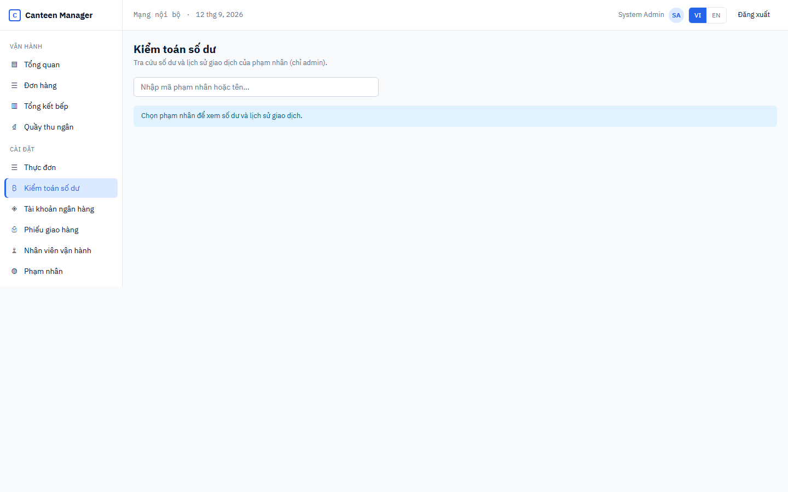
Hình 12: Kiểm toán số dư tài khoản (Audit)
Lịch sử giao dịch bao gồm: ngày giờ, loại giao dịch (Nạp tiền / Trừ tiền đơn hàng / Hoàn tiền hủy đơn / Hoàn tiền thủ công), số tiền, số dư sau giao dịch, cán bộ thực hiện.
Lưu ý: Sổ cái hoạt động theo mô hình chỉ thêm (chỉ ghi thêm). Không giao dịch nào bị sửa/xóa.
5. Xác minh phiếu quét
Bước 1: Chọn "Xác minh". Hệ thống hiển thị danh sách phiếu trạng thái Cần xác minh.
Bước 2 – Xác minh danh tính: Xem ảnh phiếu gốc, chọn ứng viên từ danh sách đề xuất hoặc tìm kiếm thủ công. Click "Xác nhận danh tính".
Bước 3 – Xác nhận mặt hàng: Kiểm tra, chỉnh sửa nếu cần. Chọn "Phê duyệt" (tạo đơn hàng) hoặc "Từ chối".
Lưu ý: Hệ thống phát hiện phiếu trùng lặp qua mã băm SHA-256.
6. Giám sát quét phiếu
Chọn "Giám sát quét phiếu". Hệ thống hiển thị bảng điều khiển thời gian thực:
- Số phiếu đang chờ (PENDING), đang xử lý (PROCESSING)
- Số phiếu đã duyệt (APPROVED), cần kiểm tra (Cần xác minh), bị từ chối (REJECTED)
- Danh sách phiếu gần đây với trạng thái và thời gian cập nhật
7. Tải phiếu quét lên
Bước 1: Chọn "Tải phiếu quét". Click "Chọn file" hoặc kéo thả file (JPG, PNG, PDF).
Bước 2: Click "Tải lên". Hệ thống kiểm tra trùng lặp (SHA-256), tạo phiếu PENDING.
Bước 3: Theo dõi tiến trình tại "Giám sát quét phiếu".
8. Quản lý biểu mẫu OMR
Bước 1: Chọn "In biểu mẫu". Chọn mẫu phiếu:
- Chế độ: CODE (chỉ mã hàng) hoặc FULL_LIST (mã + tên hàng)
- Khổ giấy: A4 / A5
- Hướng: Dọc (Portrait) / Ngang (Landscape)
Bước 2: Chọn can phạm nhân cần in phiếu (có thể chọn nhiều).
Bước 3: Click "In phiếu". Hệ thống tạo phiếu OMR và ghi nhận phiếu đã phát hành.
Lưu ý: Khi danh mục hàng hóa thay đổi, hệ thống cảnh báo cần tạo phiên bản biểu mẫu mới.
9. Nhập đơn hàng thủ công
Bước 1: Chọn "Nhập đơn thủ công". Nhập mã lưu ký.
Bước 2: Chọn ngày giao hàng .
Bước 3: Chọn mặt hàng, nhập số lượng. Tổng tiền tự động tính.
Bước 4: Click "Tạo đơn hàng". Đơn hàng ACTIVE + UNPAID, chờ duyệt tại Counter.
Lưu ý: Nếu đã có đơn cùng ngày/nguồn, hệ thống cho phép thay thế (đơn cũ → SUPERSEDED).
10. Quản lý cán bộ
Bước 1: Chọn "Quản lý cán bộ". Hiển thị danh sách cán bộ: tên đăng nhập, họ tên, vai trò, khu giam, trạng thái.
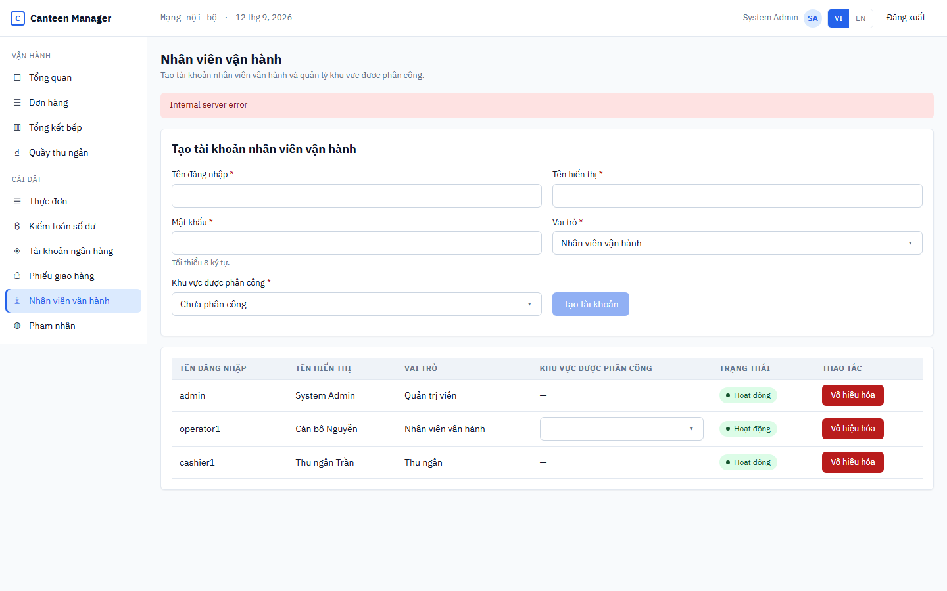
Hình 13: Quản lý cán bộ
Thêm mới: Click "Thêm mới" → Nhập tên đăng nhập, họ tên, mật khẩu (≥8 ký tự), vai trò, khu giam → "Lưu".
Sửa: Click "Sửa" → Chỉnh sửa → "Cập nhật".
Khóa: Click "Khóa" → Tài khoản chuyển Ngừng hoạt động, không thể đăng nhập.
11. Cấu hình thanh toán
Bước 1: Chọn "Cấu hình thanh toán".
Bước 2: Cấu hình:
- Cho phép chuyển khoản ngân hàng: Bật/Tắt
- Cho phép thanh toán tiền mặt: Bật/Tắt
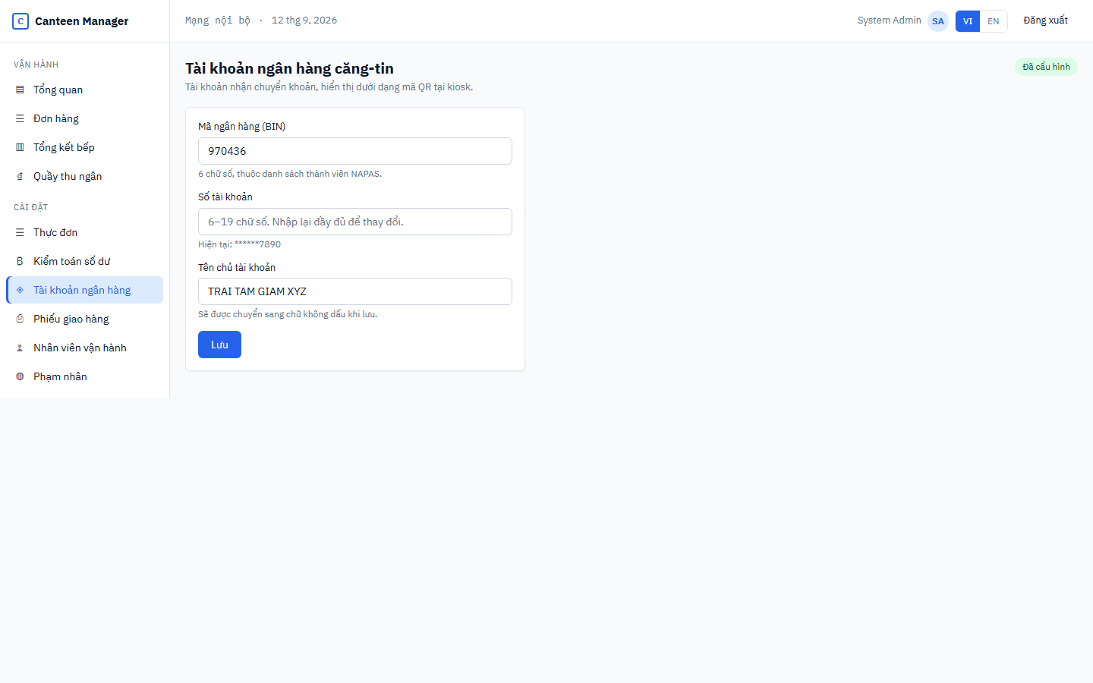
Hình 14: Cấu hình thanh toán
Bước 3: Click "Lưu" để áp dụng.
12. Cấu hình hạn mức mua hàng
Bước 1: Chọn "Cấu hình hạn mức".
Bước 2: Nhập hạn mức chi tiêu hàng tháng (VND).
Bước 3: "Lưu". Hệ thống cảnh báo khi vượt hạn mức tại Counter.
Lưu ý: Hạn mức tính theo tháng dương lịch, tự động reset đầu tháng.
13. Đặt hàng tự phục vụ – Đặt hàng tự phục vụ
Giao diện không cần đăng nhập, phù hợp máy tính bảng hoặc màn hình cảm ứng.
Bước 1: Truy cập địa chỉ kiosk (ví dụ: http://192.168.1.100:3000/canteen).
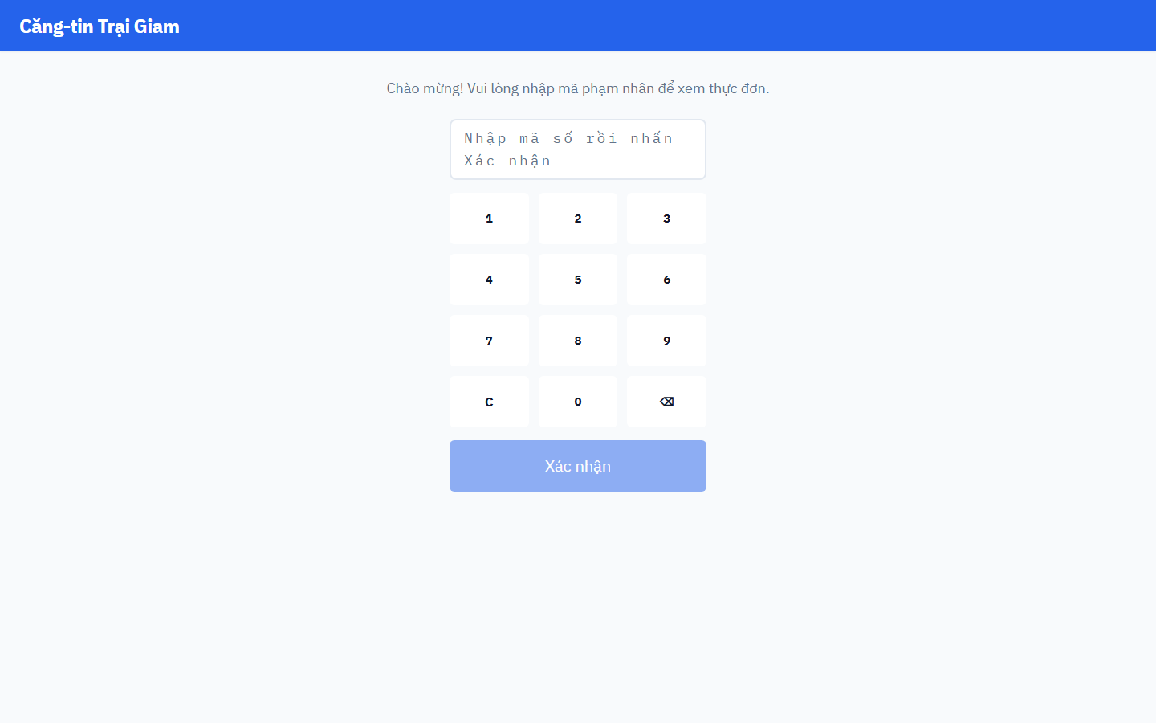
Hình 15: Đặt hàng tự phục vụ – Màn hình nhập mã lưu ký
Bước 2: Nhập mã lưu ký qua bàn phím số.
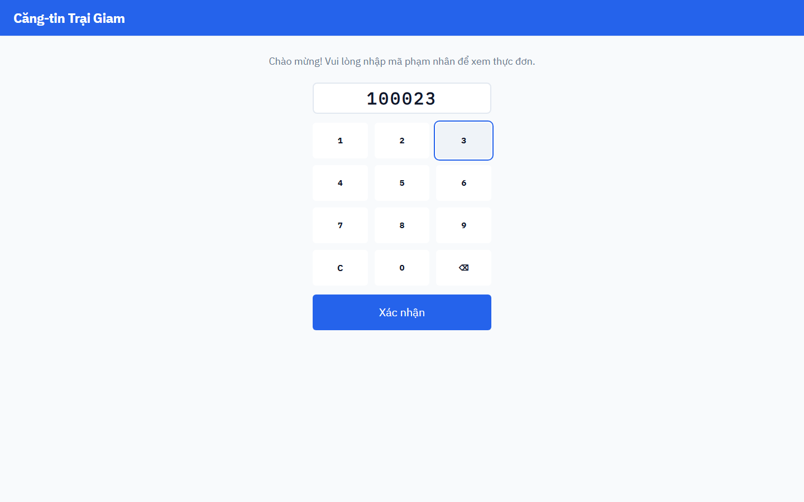
Hình 16: Đặt hàng tự phục vụ – Đã nhập mã lưu ký
Bước 3: Chọn mặt hàng và số lượng.
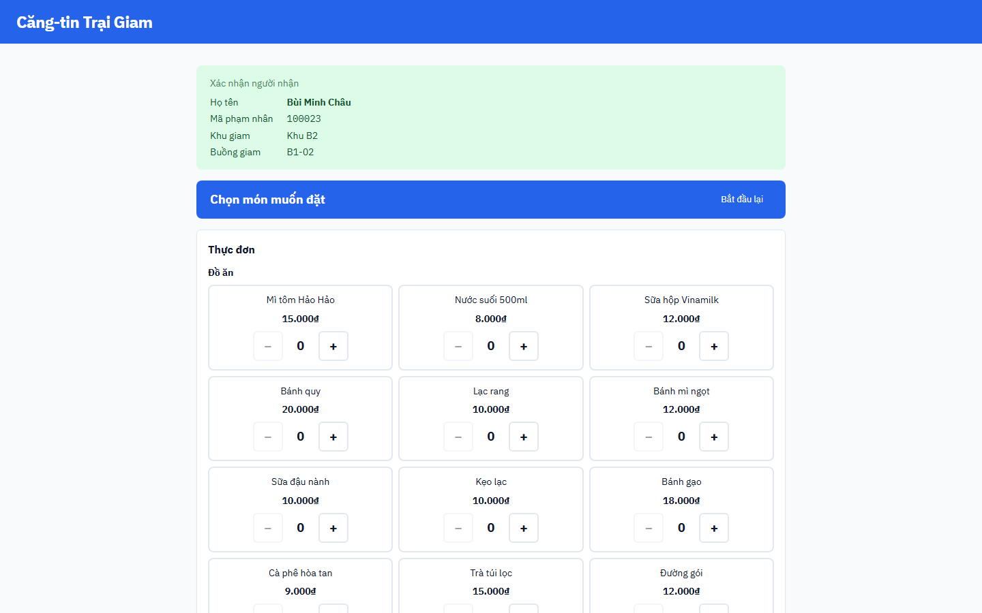
Hình 17: Đặt hàng tự phục vụ – Chọn món đặt hàng
Bước 4: Xác nhận đơn hàng. Hệ thống tạo đơn PENDING, chờ duyệt tại Counter.
IV. Ứng dụng máy tính (Electron)
Dành cho cơ sở nhỏ, cài đặt trên máy tính Windows không cần hạ tầng máy chủ.
1. Cài đặt
Chạy file "Canteen Manager Setup.exe" trên Windows 10/11 64-bit. Làm theo hướng dẫn.
2. Thiết lập lần đầu
Bước 1: Nhập tài khoản quản trị viên (mặc định: admin/admin123 – khuyến nghị đổi ngay).
Bước 2: Cấu hình múi giờ (mặc định: Asia/Saigon).
Bước 3: Hệ thống tự động tạo khóa JWT, CSDL SQLite, chạy migration, khởi động backend.
Bước 4: Trình duyệt tự động mở giao diện phần mềm.
3. Sử dụng hàng ngày
- Ứng dụng chạy ở khay hệ thống . Click đúp để mở.
- Backend tự động khởi động/dừng theo ứng dụng.
- Các máy trong LAN truy cập qua địa chỉ IP hiển thị trên giao diện.
- Dữ liệu lưu tại: %APPDATA%/Canteen Manager/
Lưu ý: Khuyến nghị sao lưu thư mục dữ liệu định kỳ.

PHỤ LỤC
A. Bảng trạng thái đơn hàng
Trạng thái | Mô tả
Đang hoạt động | Đơn hàng đang hoạt động
Đã thay thế | Đã bị thay thế bởi đơn mới (quét lại)
Đã từ chối | Đã bị từ chối bởi cán bộ thu ngân
Đã thanh toán | Đơn hàng đã được thanh toán
Chưa thanh toán | Đang chờ duyệt tại quầy thu ngân

B. Bảng loại giao dịch tài khoản lưu ký
Loại giao dịch | Mô tả
Nạp tiền | Tiền thân nhân gửi được nạp vào tài khoản lưu ký
Trừ tiền đơn hàng | Trừ tiền khi thanh toán đơn hàng
Hoàn tiền hủy đơn | Hoàn tiền khi đơn hàng bị hủy hoặc thay thế
Hoàn tiền thủ công | Cán bộ thực hiện hoàn tiền thủ công

C. Bảng trạng thái phiếu quét
Trạng thái | Mô tả
Đang chờ | Đang chờ xử lý
Đang xử lý | Đang nhận dạng (OCR)
Cần xác minh | Cần xác minh thủ công (độ tin cậy thấp)
Đã phê duyệt | Đơn hàng được tạo tự động
Đã từ chối | Phiếu bị từ chối

